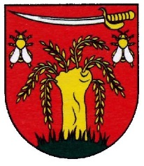
OBEC ZEMIANSKY VRBOVOK,
ZEMIANSKY VRBOVOK 31, 962 41 BZOVÍK

Čestné vyhlásenie podľa zákona č. 343/2015 Z.z. zákon o verejnom obstarávaní

Revitalizácia centra obce Zemiansky Vrbovok – Oddychová zóna “A“

Obchodné meno uchádzača:
Adresa a sídlo:
Štatutárny zástupca:
IČO: DIČ: IČ DPH:
Telefón: E-mail:

Čestne vyhlasujem, že
- som oprávnený dodávať tovar, uskutočňovať stavebné práce alebo poskytovať službu,

podľa zákona č. 343/2015 Z. z. zákon o verejnom obstarávaní a o zmene a doplnení niektorých zákonov podľa § 32 odsek 1 písmena e)

nemám uložený zákaz účasti vo verejnom obstarávaní potvrdený konečným rozhodnutím v Slovenskej republike alebo v štáte sídla, miesta podnikania alebo obvyklého pobytu,

podľa zákona č. 343/2015 Z. z. zákon o verejnom obstarávaní a o zmene a doplnení niektorých zákonov podľa § 32 odsek 1 písmena f)

V ___________________, dňa: ____________

Meno a podpis štatutárneho zástupcu uchádzača:

Pečiatka:

